CIDADES MÉDIAS, CENTRALIDADE DA GESTÃO EMPRESARIAL E REDE URBANA REGIONAL NO NORTE DO RS - BRASIL
Rogério Leandro Lima da Silveira
Brenda Eckel Machado
Cheila Carine Seibert

Resumo
Aborda-se o tema da centralidade da gestão empresarial e das relações espaciais das cidades médias no contexto da urbanização, do funcionamento da rede urbana e da divisão territorial do trabalho na Região Funcional de Planejamento 09 (RF09), localizada no norte do Rio Grande do Sul. Buscou-se identificar e analisar os diferentes níveis de centralidade da gestão empresarial, com base nos dados secundários do IBGE (2018), RAIS-CAGED (2019), sobre características demográficas, estrutura econômica e urbana dos municípios e da região, notadamente dos municípios de Passo Fundo e de Erechim, e análises acerca da organização administrativa e espacial das maiores empresas neles sediadas, em termos de número de empregados e massa salarial. O trabalho propõe um caminho metodologicamente complementar ao levantamento e análise de dados sobre a centralidade da gestão empresarial desenvolvida pelo estudo da REGIC 2018 (IBGE, 2020) visando identificar melhor os níveis de centralidade de ambas as cidades médias na região. Constatou-se que as cidades médias de Passo Fundo e de Erechim apresentam os maiores níveis de centralidade dos fluxos e relações espaciais da gestão empresarial na região e na rede urbana, articulando suas principais empresas, notadamente aquelas ligadas aos setores agroindustrial, e suas filiais localizadas na região, no estado e no País.

Palavras-chave: Cidades Médias, Gestão Empresarial, Rede Urbana, Região Funcional.
MEDIUM CITIES, CENTRALITY OF BUSINESS MANAGEMENT AND REGIONAL URBAN NETWORK IN NORTHERN RS – BRAZIL

Abstract
The centrality of business management and the spatial relations of medium cities are addressed in the context of urbanization, the functioning of the urban network and the territorial division of labor in the Functional Planning Region 09 (RF09), located in the north of Rio Grande do Sul, Brazil. The aim was to identify and analyze the different levels of business management centrality based on secondary data from IBGE (2018) and RAIS-CAGED (2019), on demographic characteristics, economic and urban structure of the municipalities and the region, notably the municipalities of Passo Fundo and Erechim, and analyses of the administrative and spatial organization of the largest companies headquartered there, in terms of the number of employees and wage mass. The work proposes a methodologically complementary approach to the survey and analysis of data on business management centrality developed by the REGIC 2018 study (IBGE, 2020), aiming to better identify the levels of centrality of both medium-sized cities in the region. It was found that the medium-sized cities of Passo Fundo and Erechim have the highest levels of centrality of business management flows and spatial relations in the region and the urban network, linking their main companies, especially those related to the agro-industrial sectors, and their branches located in the region, in the state, and in the country.

Keywords: Medium Cities, Business Management, Urban Network, Functional Region.

- Introdução
Os processos de urbanização das cidades médias brasileiras apresentam características distintas em função das dinâmicas socioespaciais do território, do desenvolvimento regional e das interrelações entre cidades, o que envolve a gestão territorial de uma série de equipamentos, serviços e instituições públicas e privadas. Cada cidade exerce papéis e funções específicas na rede urbana, a partir das interações espaciais determinadas pelas características regionais, locais e de seu uso pelo Estado e pelo Mercado. Em uma palavra, cada cidade tem um inter-relacionamento com outras cidades, não podendo existir isoladamente (MOTTA; CARVALHO, 2016).
Uma das formas de verificar a inter-relação das cidades médias com outros locais ou com sua região de influência é através da gestão empresarial, conduzida pelas forças de mercado e, mais especificamente, pela presença de empresas e filiais. Quando uma empresa se instala em um determinado local, passa a estabelecer relações espaciais de diferentes níveis e escalas de abrangência, tanto na relação com seus clientes, como com seus trabalhadores, fornecedores, financiadores e com o poder público. Ademais, cada empresa se caracteriza pela complexidade dos serviços/produtos que oferece, podendo ser uma empresa com baixa complexidade produtiva, a exemplo do comércio de itens basilares de sobrevivência; bem como, a realização de atividades de alta complexidade ou de mercadorias com valor agregado, a exemplo das empresas de energia, tecnologia, comunicação e inovação.
Diante disso, coloca-se ao campo do planejamento urbano e regional um desafio para a classificação do papel das cidades médias dentro da rede urbana, considerando as diferenças entre os municípios, seu processo de urbanização e as características espaciais de cada região. Em especial à temática da gestão empresarial, essa classificação reverbera na capacidade que as empresas têm de planejar sua produção, expansão e, até mesmo, o deslocamento de suas plantas sedes e/ou filiais. Mais do que um cálculo econômico, a gestão empresarial refere-se à maneira pela qual o mercado utiliza-se dos territórios e regiões, atribuindo valor às particularidades e determinando processos de deslocamento, tanto de pessoas, como de mercadorias e capitais.
Nesse sentido, este estudo visa analisar a gestão empresarial em cidades médias da Região Funcional 09 (RF09) do Estado do Rio Grande do Sul, segundo a classificação estabelecida pelo Instituto Brasileiro de Geografia e Estatística (IBGE), a partir da pesquisa sobre as Regiões de Influência das Cidades - REGIC, 2018 (IBGE, 2020). Essa pesquisa, de abrangência nacional e realizada periodicamente desde a década de 1960, estabelece a hierarquia dos centros urbanos no Brasil e suas respectivas regiões de influência. Com base nesse recurso, o trabalho faz um recorte espacial específico para fins de verificação das interrelações entre as cidades médias de Erechim e Passo Fundo e as demais cidades da rede urbana, a fim de auxiliar na análise sobre a gestão territorial que essas cidades exercem na região.
De modo a complementar os dados e informações levantadas pelo referido estudo REGIC 2018, desenvolveu-se uma metodologia própria de coleta e análise dos dados para gestão privada no território, com o intuito de auxiliar em uma melhor compreensão do papel das cidades médias da RF9 na rede urbana. Tal metodologia consiste em caracterizar as regiões e as cidades médias, analisar o número de empregados (RAIS, 2019; CEMPRE-IBGE, 2019), identificar as empresas do setor industrial (matrizes) com mais empregados, identificar a localização das unidades matrizes e filiais das empresas selecionadas e cartografar os fluxos de gestão empresarial.
O trabalho está dividido em quatro seções, além desta introdução. Inicialmente, apresenta-se os principais conceitos que fundamentam a análise, destacando o uso dos termos “cidade média” e “gestão empresarial”, e apresenta uma interpretação dos termos “Town-ness” e “City-ness”. Na segunda seção, destaca-se a metodologia da REGIC 2018 e sua classificação para a gestão empresarial federal, demonstrando a partir da cartografia temática as inter-relações entre empresas e filiais na RF09. A terceira seção dedica-se à discussão sobre a gestão empresarial e aponta aspectos relevantes para complementar a metodologia utilizada pela REGIC, tecendo questões para estudos futuros. Por fim, nas considerações finais, destacam-se as principais características da gestão empresarial na RF09 e as observações deste estudo.
- Cidades Médias e a importância da Gestão Empresarial
As cidades são espaços em transformação, capazes de influenciar seu entorno e estabelecer relações que modificam as dinâmicas espaciais, a partir dos diferentes níveis de inter-relações que criam entre lugares, instituições e pessoas (MOTTA; CARVALHO, 2016). Essa interação complexifica-se na medida em que um centro urbano assume funções de intermediação entre populações dispersas no território, fornecendo bens e serviços que a caracterizam dentro de uma rede urbana (CASTELLS, 2010).
As funções exercidas pela cidade são mediadas pela região, que conecta o centro urbano a sua área de influência no território, conduzida pelas dimensões que organizam a vida social, como a economia e a política, ou melhor, as atividades produtivas e de serviços públicos e privados que tornam a cidade uma unidade de referência no território. A organização espacial decorrente desse processo pode ser observada em diferentes escalas e níveis de gestão, mantendo a cidade conectada - seja através das instituições e ações do Estado como do mercado - a outros municípios, estados, regiões e até mesmo países (SILVEIRA et al., 2018).
Existem, contudo, diferenciações importantes na relação que a cidade exerce em sua área de influência. Certas funções são elementares e apresentam um grau de complexidade restrito, assim como sua capacidade de atração espacial. O comércio voltado às demandas basilares de uma população e com menor valor agregado lida com uma capacidade restrita de inter-relação com outros lugares e exerce pouca influência na organização espacial do território e região. Já as atividades comerciais de maior complexidade ou que atendam demandas específicas de distintos grupos sociais, tendem a se concentrar em cidades maiores, que acabam por agregar valor em sua centralidade e estabelecer áreas de influência maiores. Nesse processo, criam-se as condições de “encadeamento hierárquico de cidades, no qual os centros menores se inserem na hinterlândia dos maiores, aumentando progressivamente sua área conforme maior a quantidade de funções realizadas pelo centro urbano” (MOTTA; CARVALHO, 2016, p. 50).
Nisso decorrem as nomenclaturas que diferenciam os centros urbanos a partir de suas características espaciais, sejam elas ligadas aos indicadores demográficos (número de habitantes, perímetro urbano, densidade demográfica), indicadores econômicos (PIB, número de empresas e filiais, e de empregados, exportações e importações) e indicadores sociais (IDH, IDHM, Índice de Gini etc.). No entanto, para analisar a gestão do território é necessário observar outros tipos de indicadores que, no campo científico do planejamento urbano e regional, não são homogêneos em assinalar quais aspectos determinam o papel das cidades dentro da rede urbana. Existem diferentes concepções metodológicas que dificultam a produção de um entendimento comum sobre o lugar das cidades, dos territórios e das regiões, na hierarquia urbana, sobretudo no Brasil (SPOSITO, 2014; LLOP; USÓN, 2012).
Um dos dissensos clássicos no campo do planejamento urbano e regional é o conceito de “cidade média”, que se traduz em uma diferenciação metodológica entre “cidade de porte médio”, caracterizada por sua expressão demográfica, ou “cidade média”, que, segundo Sposito (2014), remete “às cidades que desempenham papel de comando regional, realizando funções de intermediação entre cidades maiores e menores de sua rede urbana” (SPOSITO, 2014, p. 28). Há, ainda, diferentes nomenclaturas para as cidades que desempenham funções de centralidade em suas regiões, ou para aquelas que mediam relações espaciais entre centros urbanos menos complexos e as metrópoles, por exemplo, e com destaque, os estudos de língua espanhola, os quais se utilizam de termos como: “cidades intermediárias” ou “cidades medianas” para classificar as relações em rede (SPOSITO, 2010; 2014).
Neste trabalho, entende-se a “cidade média” a partir das funções de gestão do território, seja através das ações do Estado ou do mercado, e que assumem características distintas a partir do território e, em especial, pelo processo histórico de formação de cada aglomeração urbana, tais como: I) Centralização das atividades econômicas regionais; II) Presença dos equipamentos públicos do Estado no território, considerando as redes e fluxos estabelecidos regionalmente; III) Circulação de pessoas e mercadorias através das redes de transporte e logística; e IV) Influência na governança territorial (SPOSITO, 2006; LLOP; USÓN, 2012).
Destaca-se, a partir das considerações do geógrafo brasileiro Milton Santos (1993), que essas diferenças também se expressam através dos períodos históricos, que incidem mudanças na classificação de escala demográfica periodicamente, considerando que em um passado recente, uma aglomeração com mais de 20 mil habitantes seria considerada uma cidade média, ao passo que, atualmente, são necessários mais de 100 mil habitantes para obter a mesma classificação. Isso significa que para cada território deverá se analisar criticamente o uso de certos conceitos e adaptar, quando necessário, seu significado aos propósitos de interpretação de dados e indicadores. Para o geógrafo, “isto não invalida o uso de quadros estatísticos, mas sugere cautela em sua interpretação” (SANTOS, 1993, p. 71).
Ademais, para compreender e analisar as funções de gestão do território nas cidades médias é necessário considerar as diferentes escalas de inter-relação, seja em nível local, regional, estadual, nacional e, diante das evoluções no campo das tecnologias da informação e comunicação, também, em escala global.
[...] no que se refere ao estudo das cidades médias, a articulação entre escalas diferentes para a compreensão das relações e ações que definem os papéis dessas cidades, deverá considerar, e sobre isso há consenso, a influência das escalas mais abrangentes, de nível nacional e internacional, uma vez que há, progressivamente, influência do global sobre o local, num período de mundialização crescente. (SPOSITO, 2006, p. 154).

A compreensão das diferentes escalas de inter-relação entre centros urbanos é especialmente relevante no estudo das cidades médias brasileiras, devido às funções que esses centros urbanos assumem no contexto de globalização da economia e de descentralização das cadeias produtivas em nível planetário.
Nesse sentido, considera-se mais adequada uma interpretação de cidade média que não se limite ao contingente demográfico, apesar de ser um dado relevante para compreender sua posição na rede urbana. Deve-se, sobretudo, considerar a capacidade de centralização econômica, a partir de uma relação histórica e consolidada de intermediação entre serviços públicos e privados, que estabelecem fluxos diversos entre a hinterlândia da cidade média e a metrópole (MOTTA; CARVALHO, 2016; LLOP; USÓN, 2012). No caso brasileiro — e mais especificamente se tratando do recorte empírico deste estudo, que analisa a RF09 do Estado do Rio Grande do Sul —, é necessário considerar as características dos sistemas de transporte e logística, que impulsionam ou prejudicam a circulação de mercadorias e pessoas, dependendo de suas condições materiais. Mais do que isso, as características do sistema de transporte e logística de uma cidade média tendem a ser o fator determinante na gestão territorial, devido sua capacidade de incorporação de novas atividades econômicas, sejam elas ligadas ao setor agropecuário, indústria, comércio ou serviços (SPOSITO, 2006; SILVEIRA et al.,2020 ).
Silveira et al. (2020) discorre sobre o fenômeno dos deslocamentos pendulares, a partir das cidades médias, para demonstrar a importância da gestão empresarial e dos sistemas de transporte e logística. Os autores enfatizam que as cidades médias “atraem os deslocamentos pendulares para trabalho e estudo da população regional”, polarizando suas regiões de influência e, com isso, passam a intermediar “tanto os fluxos econômicos oriundos das cidades menores e áreas rurais do entorno, quanto aqueles originados nas áreas metropolitanas” (SILVEIRA et al., 2020, p. 549).
Enquanto a “gestão pública” centraliza os equipamentos do Estado em um território e com isso organizam os deslocamentos pendulares para acesso a serviços públicos — e nisso as cidades médias são destacadamente relevantes no âmbito regional, pois concentram equipamentos de média e alta complexidade (SPOSITO, 2014) —, a gestão empresarial se faz através da ação de empresas e de suas filiais, distribuídas no território segundo uma estratégia espacial objetiva.
Do ponto de vista da empresa individual, cada cidade que contém uma de suas unidades está contribuindo para a competitividade da rede daquela firma em particular, criando uma interação entre sua estratégia de atuação no mercado e a atratividade da localidade para as atividades produtivas. (MOTTA; CARVALHO, 2016, p. 51).

Entretanto, com o advento da globalização e o acelerado processo de internacionalização das cadeias produtivas no século XX e XXI, as relações econômicas estabelecidas entre as cidades médias e as empresas superaram os limites espaciais de sua hinterlândia, assumindo fluxos cada vez mais distantes. Ocorre que, atualmente, segundo Motta e Carvalho (2016, p. 53), “não existem cidades não-globais”, considerando que a globalização incorpora todos os territórios que servem ao mercado, variando apenas a intensidade dos fluxos entre cada centro urbano.
Sobre essa compreensão, cabe destacar o trabalho de Taylor (2012), que introduz dois conceitos-chave para analisar a gestão empresarial nas cidades contemporâneas: “Town-ness” e “City-ness”. O conceito de town-ness está relacionado às atividades com menor capacidade de inovação e complexidade, presentes em cidades com influência restrita na rede urbana. Trata-se da oferta de bens e serviços locais e que seguem uma hierarquia espacial dependente em relação às cidades e regiões de alta centralidade. A town-ness polariza sua região de influência mais próxima, porém não oferece as condições para expansão das atividades econômicas (TAYLOR, 2012; MOTTA; CARVALHO, 2016).
De outro modo, o conceito de city-ness se refere aos fluxos de longa distância que as cidades estabelecem na rede urbana, tanto na gestão de serviços públicos quanto empresariais. Em relação à gestão empresarial, a city-ness é a que apresenta maiores condições de inovação e expansão de sua cadeia produtiva, pois a atividade econômica não está restrita à sua hinterlândia, mas busca em diferentes escalas territoriais as melhores condições para atingir seus propósitos (TAYLOR, 2012). Além disso, a city-ness congrega atividades econômicas mais dinâmicas que a town-ness, promovendo, assim, um contingente mais complexificado de atores econômicos. Parte desse contingente se estabelece a partir das filiais das empresas.
[...] a rede de sedes e filiais, além de serem um marcador do city-ness, das redes de longa distância, também incorporam as empresas voltadas para o atendimento da procura por bens e serviços clássica, para o town-ness [...] a hierarquia urbana se reforça pela ação dos agentes econômicos, que optam por localizações “tradicionais”. (MOTTA; CARVALHO, 2016, p. 63, grifo nosso).

Essa inter-relação entre town-ness e city-ness está diretamente relacionada à hierarquia urbana estabelecida pelo IBGE na classificação das Regiões de Influência das Cidades (REGIC). A metodologia utilizada pela REGIC 2018 — descrita em sua “nota metodológica” (IBGE, 2020) — classifica o conjunto das cidades brasileiras em cinco níveis de gestão, obtidos através de quatro etapas de análise: I) Definição da centralidade de gestão do território (CGT) das Cidades, classificação em 5 grupos de CGT e identificação das ligações entre Cidades por gestão do território (City-ness); II) Definição dos destinos principais para busca de bens e serviços, segundo o cálculo do Índice de Atração das Cidades e identificação das Metrópoles (Town-ness); III) Encadeamento da rede de Cidades e estabelecimento das regiões de influência; e IV) Definição da hierarquia dos centros urbanos remanescentes e ajuste dos vínculos de Capitais Regionais.
Segundo essa metodologia foram identificados 1.288 centros de gestão empresarial no território brasileiro. Esses foram assentados com os resultados da gestão pública para definição dos centros de gestão do território. Essas cidades identificadas pela REGIC 2018 exercem papel relevante na articulação da rede urbana brasileira, tanto na esfera pública quanto na privada. A próxima seção deste trabalho apresenta cada um dos níveis de gestão estabelecidos pela REGIC e destaca sua metodologia de classificação da gestão empresarial federal.
- Gestão Empresarial Federal de acordo com a REGIC 2018
Em 2020, o Instituto Brasileiro de Geografia Estatística – IBGE, lançou a edição 2018 do estudo Regiões de Influência das Cidades – REGIC. Nesse sentido, buscou-se identificar a hierarquia e área de influência dos centros urbanos do país, além de evidenciar o vínculo espacial entre eles. Dessa maneira, a pesquisa traz a dinâmica de interação entre as localidades urbanas do Brasil enquanto redes urbanas articuladas, evidenciando a dimensão territorial e número de centros subordinados na escala regional e nacional.
No que tange ao embasamento teórico, o estudo baseou-se em duas teorias principais, a Teoria das Localidades Centrais (CHRISTALLER, 1966) e a Teoria dos Fluxos Centrais (TAYLOR; HOYLER; VERBRUGEN, 2010). A primeira teoria se faz presente desde o primeiro estudo publicado, em 1967, e traz uma abordagem mais clássica, que considera principalmente as relações espaciais estabelecidas entre centros urbanos vizinhos ou próximos. Contudo, diante do cenário atual, com redes urbanas cada vez mais complexas e articuladas também por relações de longa distância, emerge a segunda teoria, que como mencionado anteriormente, foi desenvolvida inicialmente por Peter Taylor.
Assim, se pressupõe a convivência entre sistemas urbanos contíguos, com uma cidade polarizando a sua região mais imediata pela oferta de bens e serviços de primeira necessidade (Town-ness), além de sistemas urbanos não contíguos, com relações de longa distância, cujo fluxo é justificado pela demanda de bens e serviços de caráter especializado (City-ness). Mas como enfatiza o estudo e o embasamento teórico adotado, as relações de curtas e longas distâncias tendem a estar presentes nos centros urbanos de maneira concomitante e de forma complementar, sendo que a posição delas na hierarquia urbana será definida pela intensidade de uma relação sobre a outra.
Vale pontuar que, nesta edição da pesquisa, os dados foram sistematizados com base na classificação das cidades como Municípios e Arranjos Populacionais (AP). Sendo que os últimos são constituídos pelo agrupamento de dois ou mais municípios com forte integração populacional, devido aos movimentos pendulares para trabalho ou estudo, ou à contiguidade entre manchas urbanas (IBGE, 2016).
Além disso, a pesquisa considera que a noção de região de influência ocorre através de vínculos entre centros urbanos de hierarquia menor que se direcionam àqueles com hierarquia superior. Nesse sentido, analisa-se a atração exercida entre cidades próximas, assim como as ligações de longa distância geradas pela atuação de instituições públicas e privadas presentes nos centros urbanos. Entende-se que as relações de longa distância entre centros urbanos são geradas por relações de comando e gestão, como as relações entre sedes e filiais de empresas situadas em cidades distintas.
A metodologia aplicada para a operacionalização do estudo foi estruturada principalmente a partir de questionários aplicados nos municípios, bem como pelo levantamento de registros administrativos gerados por instituições com presença e atuação em nível nacional. Como resultado, a publicação apresenta as características de cada um dos níveis hierárquicos que classificam os centros urbanos do país. Desse modo, os nós na rede urbana foram hierarquizados em 5 níveis básicos e 11 sub-níveis. Assim, as classificações variam entre Metrópoles (Grande Metrópole Nacional, Metrópole Nacional e Metrópole), Capitais Regionais (A, B ou C), Centros SubRegionais (A ou B), Centros de Zona (A ou B) e Centros Locais.
Quanto à Região Funcional 09, observa-se que a cidade média de Passo Fundo foi classificada como Capital Regional B. Em seguida, tem-se Erechim e Carazinho, classificados pelo estudo como Centro Sub-Regional A. Foram identificadas ainda outras centralidades de menor hierarquia, como Frederico Westphalen, Palmeira das Missões, Sarandi, Marau, Soledade, e o AP Lagoa Vermelha (Capão Bonito do Sul e Lagoa Vermelha), classificados como Centros Sub-Regionais B. Há também outros municípios e Arranjos Populacionais sob a classificação de Centros de Zona A e B, como indicado na figura 1.
Na pesquisa REGIC 2018 a identificação dos centros de gestão considera as atividades de gestão pública e empresarial no território. Nesse sentido, parâmetros específicos foram aplicados para cada uma dessas dimensões. Assim, foram demarcadas as relações de longas distâncias inerentes ao City-ness.

Figura 1: Região de influência das cidades na RF9/RS
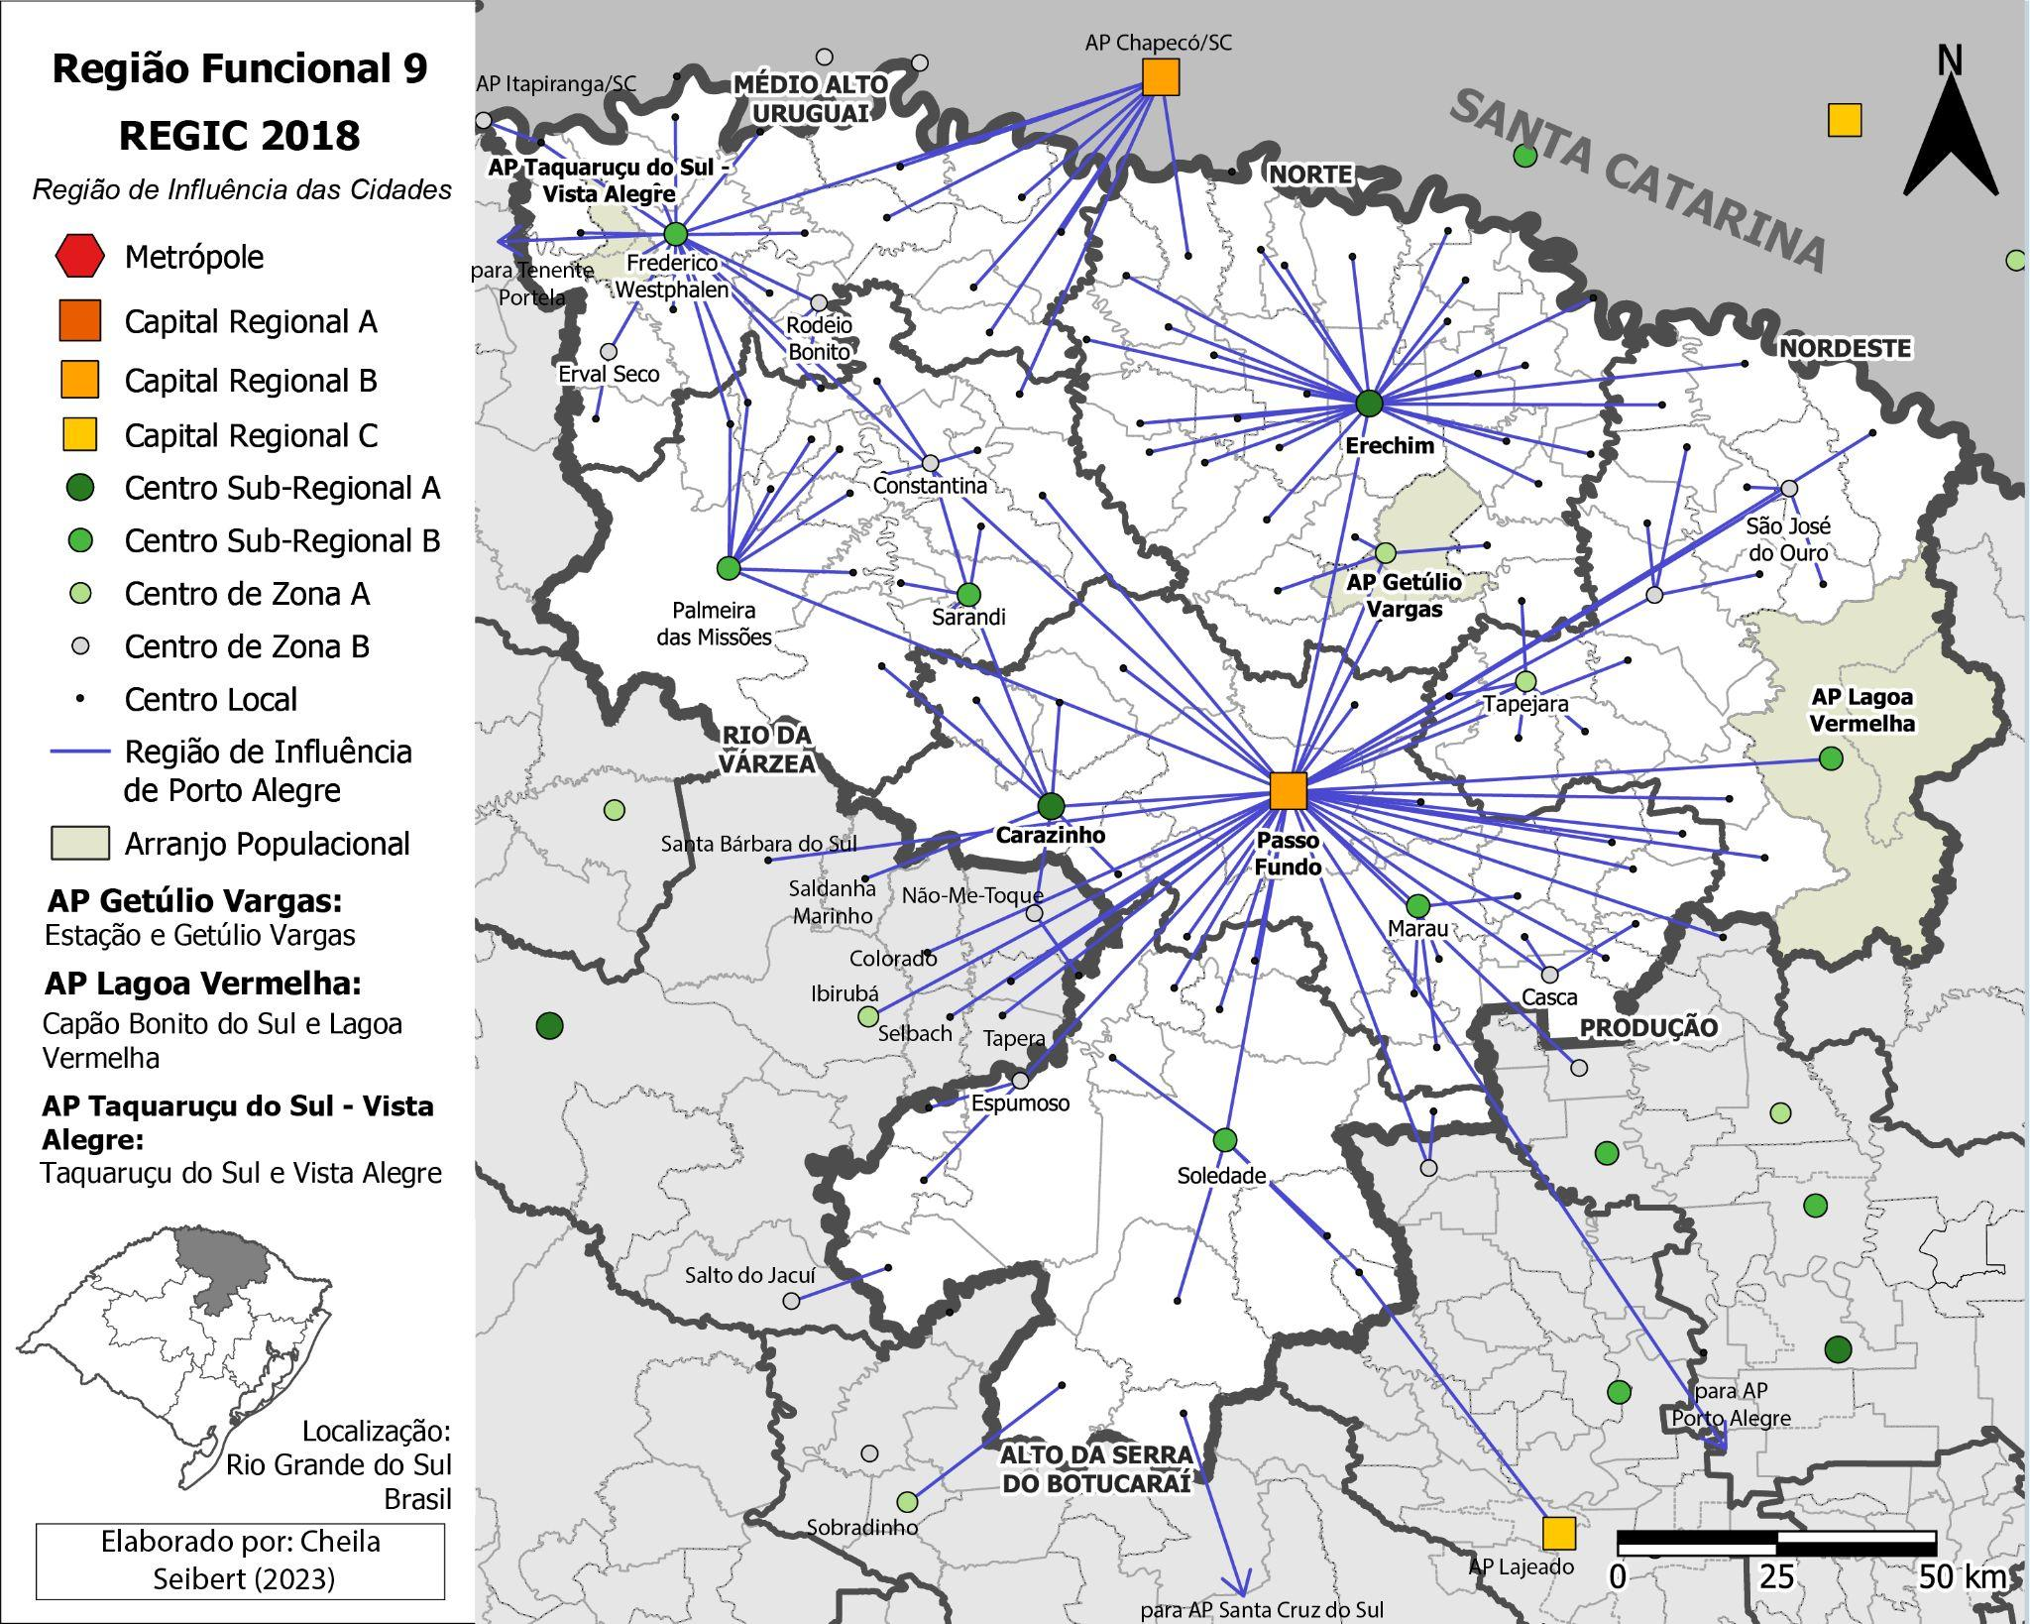
Elaboração: Cheila Seibert, 2023, segundo informações da REGIC (2018).
Para tornar possível essa mensuração, o estudo utilizou como referência registros administrativos e econômicos de organizações com presença e atuação em todo o país. A seguir, será apresentada a metodologia adotada pela REGIC 2018 quanto à Gestão Empresarial.
Para identificar os centros de gestão empresarial no país, o estudo levou em consideração a base de dados de 2016 do Cadastro Central de Empresas – CEMPRE, gerido pelo próprio IBGE. Os atributos considerados foram a localização da empresa, a sua classe de atividade identificada pelo código CNAE (Classificação Nacional de Atividade Econômica), bem como se a unidade local era a sede ou filial da empresa. Para fins de análise da rede urbana foram identificadas duas formas de organização territorial de empresas. As empresas monolocalizadas, com a sede e filiais situadas em um único território, e as empresas multilocalizadas, com o mínimo de uma filial em outro município - que não seja o mesmo de sua sede.
A metodologia do estudo definiu como critério a presença de pelo menos três empresas multilocalizadas, e que tivessem conexão com no mínimo 3 outras cidades. A partir desse filtro, a centralidade dos centros foi estabelecida pelo somatório de suas sedes e filiais, bem como pelas unidades locais relacionadas a essas sedes e filiais de outras cidades. Cada centro teve um índice, calculado pela fórmula do Coeficiente de Intensidade (CI), o qual foi subdividido em nove classes, segundo o método Jenks (quebra natural).
${CI}_{A}$ = ${ΣS}_{FextA}$ + ${ΣF}_{FextSA}$ + ${ΣF}_{atrA}$ + ${ΣS}_{FatrA}$
Onde:
${CI}_{A}$ é o Coeficiente de Intensidade de relacionamentos da Cidade A;
${ΣS}_{FextA}$ é o total de empresas sede na Cidade A com filiais em outras Cidades;
${ΣF}_{FextSA}$ é o total das filiais relacionadas à ${ΣS}_{FextA}$;
${ΣF}_{atrA}$ é o total de filiais localizadas na cidade A, com sede não situada na cidade A;
${ΣS}_{FatrA}$ é o total de empresas-sede que controlam as filiais consideradas em ${ΣS}_{FatrA}$.
Como resultado, foram identificados 1 288 centros de gestão empresarial, os quais foram posteriormente combinados com os resultados da gestão pública para definição dos centros de gestão do território. Dessa maneira, essas cidades exercem, tanto na esfera pública quanto na privada, papel relevante na articulação da rede urbana brasileira.
Quanto à análise dos dados de gestão privada, observa-se na figura 2 que a cidade média de Passo Fundo se sobressai com índice de centralidade nível 4. Em seguida, têm-se, com índice de centralidade nível 6, a cidade média de Erechim e o centro sub-regional de Carazinho. Também se destacam, com índice de centralidade nível 7, Frederico Westphalen, Sarandi, Soledade, Marau, Tapejara e o Arranjo Populacional de Lagoa Vermelha (Capão Bonito do Sul e Lagoa Vermelha).

Figura 2: Índice de centralidade da Gestão Empresarial na RF9
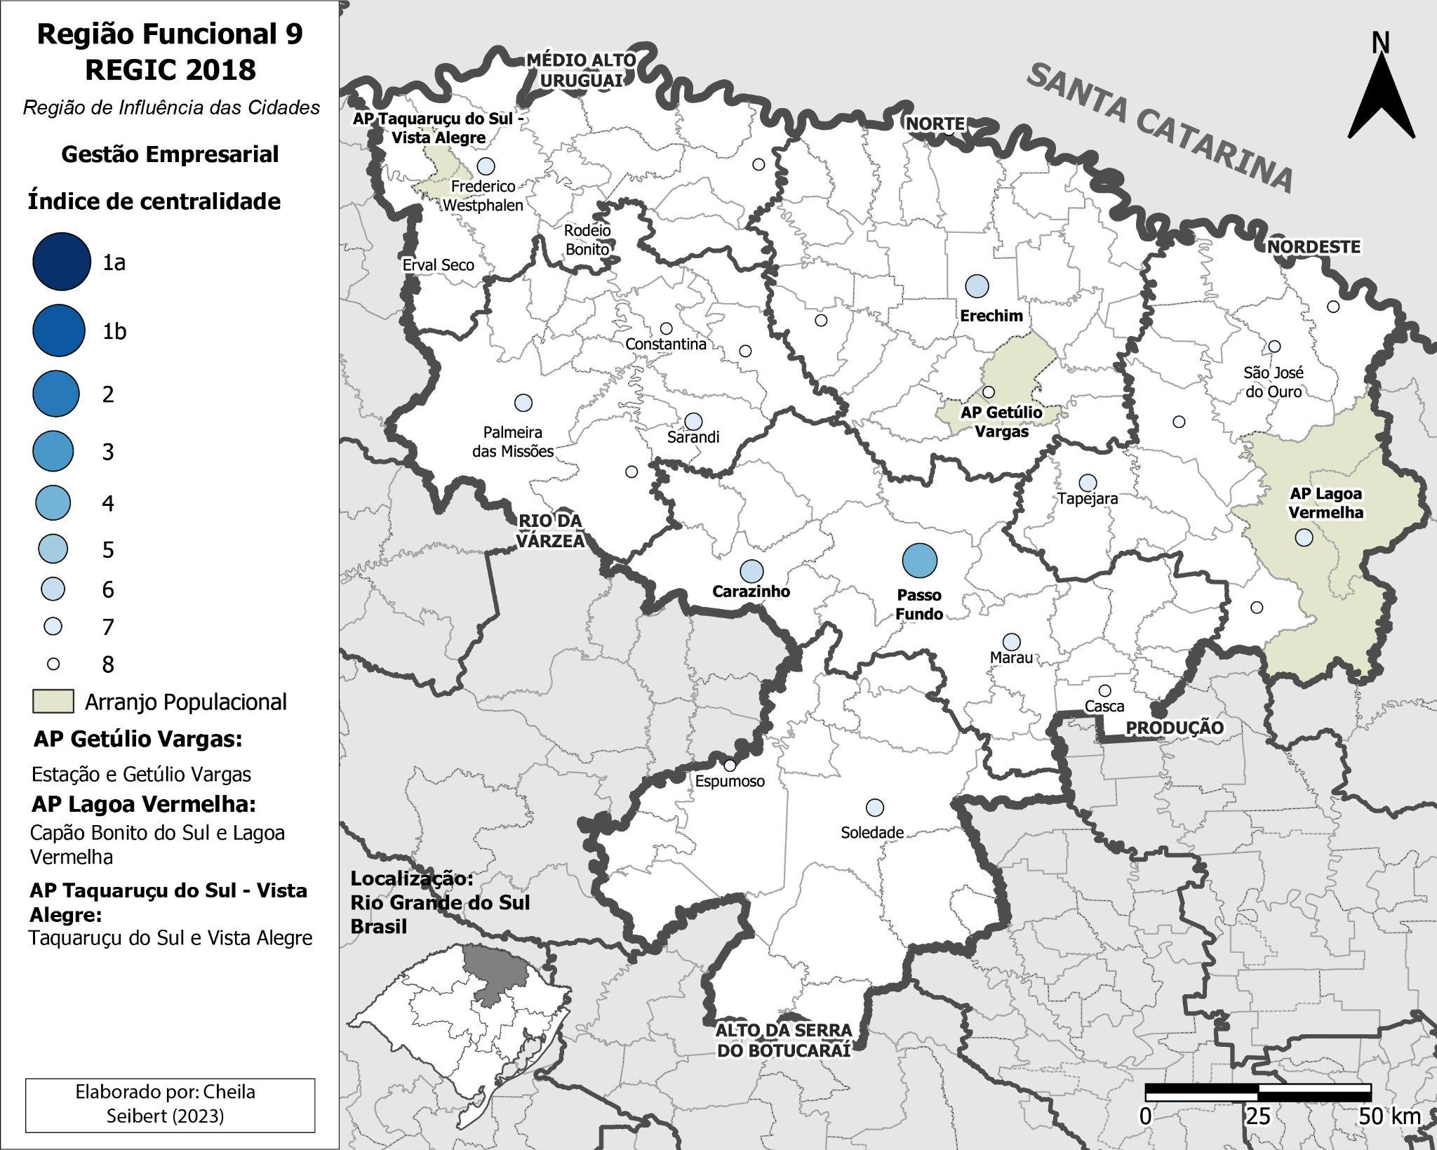
Elaboração: Cheila Seibert, 2023, segundo informações da REGIC (2018).
Vale ressaltar a importante contribuição do estudo REGIC às análises acerca da gestão empresarial, uma vez que possibilita comprovar o nível de centralidade exercido a partir das atividades empresariais e papel de comando que ocorre em relação a outras cidades. Contudo, apesar de comprovar a centralidade das cidades médias de Erechim e Passo Fundo na RF9, os dados apresentados pela pesquisa REGIC 2018 não possibilitam uma análise individual dos municípios, uma vez que consideram como unidade urbana o conjunto formado por municípios e Arranjos Populacionais.
Diante disso, como será apresentado na próxima seção, desenvolveu-se uma metodologia própria de coleta e análise dos dados para gestão privada no território riograndense, com o intuito de auxiliar na compreensão do papel das cidades médias na rede urbana.
- Gestão empresarial: um caminho para complementar a metodologia da REGIC
Visando interpretar as relações espaciais exercidas pelas cidades médias da RF09, Erechim e Passo Fundo, buscou-se analisar as empresas do setor industrial. Assim, foi considerada a rede de empresas multilocalizadas do setor de Indústria da Transformação cujas matrizes estão sediadas nessas cidades médias da RF09.
Tal metodologia consistiu em caracterizar as regiões e as cidades médias, analisar o número de empregados (RAIS, 2019 e CEMPRE-IBGE, 2019), identificar as empresas do setor industrial (matrizes) com números expressivos de empregados, identificar a localização das unidades matrizes e filiais das empresas selecionadas e cartografar os fluxos de gestão empresarial.
Assim, iniciou-se a caracterização da Região Funcional de Planejamento 09, quando foram sistematizados e mapeados dados referentes aos aspectos econômicos, territoriais, rede urbana regional, divisão territorial do trabalho, número de municípios e dinâmicas recentes. Então, realizou-se a caracterização de suas cidades médias, por meio da análise de dados referentes à dinâmica demográfica, econômica e urbana.
Posteriormente, foram identificados através das bases de dados da RAIS-CAGED (2019) e CEMPRE-IBGE (2019), o número de empregados e a massa salarial das empresas do setor industrial. Desse modo, foram selecionados os setores da Indústria da Transformação com mais empregados (parâmetro definido em função da economia regional) na cidade média. Em seguida, selecionou-se na Lista de Empresas fornecida pelo site Econodata (2019), as empresas (matrizes) do setor industrial com um recorte mínimo do número de empregados, adequado à realidade econômica da cidade e da região. Tais dados foram cruzados com as informações do site Casa de Dados (2022), que permitiu identificar as empresas com uma ou mais filiais, situadas fora de seu território, cuja matriz esteja sediada nas cidades médias observadas pelo estudo. Assim, identificou-se quantas são e onde estão instaladas as filiais dessas empresas. Por fim, os fluxos de Gestão Empresarial foram cartografados através do software livre QGIS.
A RF09 está situada no norte do estado do Rio Grande do Sul, predominantemente na fronteira com o Estado de Santa Catarina, e engloba a divisão política dos Conselhos Regionais de Desenvolvimento - COREDEs Alto da Serra do Botucaraí, Médio Alto Uruguai, Norte, Produção, Nordeste e Rio da Várzea. Nesses Coredes se distribuem os municípios da região funcional, sendo 16 no Corede do Alto da Serra do Botucaraí, 20 no Produção, 21 no Médio Alto Uruguai, 18 no Corede Nordeste, 19 no Rio da Várzea e 31 no Corede Norte. A região possui uma população de 1.069.269 habitantes, correspondendo a 10% da população gaúcha, sendo que 29% desses residem na área rural e 71%, na área urbana, segundo dados do último censo demográfico (IBGE, 2010).
Destacam-se, entre os municípios da região, Passo Fundo com 204.722 habitantes, Erechim com 106.333 habitantes e Carazinho com 62.265 habitantes (IBGE, 2020). As cidades de Passo Fundo e de Erechim, se caracterizam como duas cidades médias e a de Carazinho como um centro urbano regional no contexto do território regional.
Em 2010, esses municípios apresentavam altas taxas de urbanização, sendo 98,2% para Carazinho, 97,45% para Passo Fundo e 94,2% para Erechim. Entretanto, ao analisar dados quanto ao crescimento demográfico ocorrido entre 2000 e 2010 na RF9, percebe-se que a região como um todo apresentou crescimento populacional pouco expressivo, da ordem de 0,22%, o que equivale a um aumento de cerca de 23.528 habitantes. Além disso, o crescimento demográfico é bastante desigual em toda a região, onde as principais centralidades foram responsáveis pelo maior acréscimo, ressaltando o fator migracional interno.
Conforme mencionado em estudos da SEPLAN (2019), a região apresenta uma base produtiva bastante diversificada, porém fundamentada em atividades agroindustriais. Nesse sentido, os COREDEs mais centrais se destacam por fazer da RF09 a maior produtora de grãos do Estado, com o predomínio da lavoura empresarial de soja, milho e trigo. Enquanto nos outros COREDEs da RF09 há a presença de amplo leque de culturas, pequenas propriedades e mão de obra familiar, fator que contribui para a manutenção de significativa parcela da população em áreas rurais. Em relação à pecuária, destacam-se principalmente os segmentos de aves e suínos, além de atividades relacionadas à produção de leite que vem sendo reforçada na região.
Quanto à estrutura de atividades da indústria da transformação, as indústrias de alimentos, máquinas e equipamentos (para o campo), produtos de metal (para tais indústrias) lideram na participação do percentual de empregos formais da RF09 (RAIS, 2019). De acordo com a SEPLAN (2019), a fabricação de produtos alimentícios predomina em toda a RF09, enquanto a fabricação de máquinas e equipamentos se destaca principalmente nos COREDEs Produção e Norte, nos quais situam-se respectivamente as cidades médias de Passo Fundo e Erechim. Outros setores citados pelo estudo foram produção de cabines, carrocerias e reboques para veículos no Norte, fabricação de móveis no Nordeste e, por fim, calçados e bebidas no Rio da Várzea.
Vale ressaltar, ainda, que há na região um relativo processo de concentração das atividades econômicas consequentes da descentralização metropolitana da indústria de transformação. Conforme mencionado em estudos da SEPLAN, há a formação de um Eixo Expandido de Porto Alegre-Caxias do Sul que alcança a região norte, onde Passo Fundo (8,4 mil empresas), e Erechim (13 mil empresas) apresentam significativos empregos em tal setor. Na região, também Marau e Tapejara se destacam como centros de apoio às atividades agrícolas, com importantes formações industriais.
Com base na caracterização da RF09 e adaptando-se à realidade da divisão territorial do trabalho regional, optou-se por selecionar as empresas do setor industrial com mais de 150 empregados (RAIS, 2019). Nesse sentido, observou-se que os setores da indústria da transformação com maior número de empregos formais na cidade de Erechim foram: abate de aves (1.359); fabricação de carrocerias para ônibus (1.235); fabricação de frutas cristalizadas, balas e semelhantes (1.203); Frigorífico - abate de suínos (1.004); Fabricação de móveis com predominância em metal (667); e Fabricação de máquinas e equipamentos para uso industrial específico não especificados anteriormente, peças e acessórios (585). Além desses há ainda outros 9 setores, indicados na tabela 1, com variação de 153 a 423 empregos, evidenciando a capacidade empreendedora ligada a esse suporte agroindustrial.
Já na Cidade Média de Passo Fundo, nota-se destaque expressivo do setor de aves (com 2.648 empregos formais), totalizando uma quantidade maior de empregos que a soma dos três outros setores que mais empregam. Tal fator, se deve especialmente à localização em seu território de frigoríficos, como JBS Aves LTDA e Companhia Minuano de Alimentos. Entretanto, trata-se de filiais com matriz fora do território de Passo Fundo. Os demais setores que se destacam são: fabricação de máquinas e equipamentos para a agricultura e pecuária, peças e acessórios, exceto para irrigação (1.427); preparação de leite (425); e fabricação de biocombustíveis, exceto álcool, com 295 empregos (RAIS, 2019).

Tabela 1: Principais setores da indústria da transformação que mais empregam nas Cidades Médias de Erechim e Passo Fundo
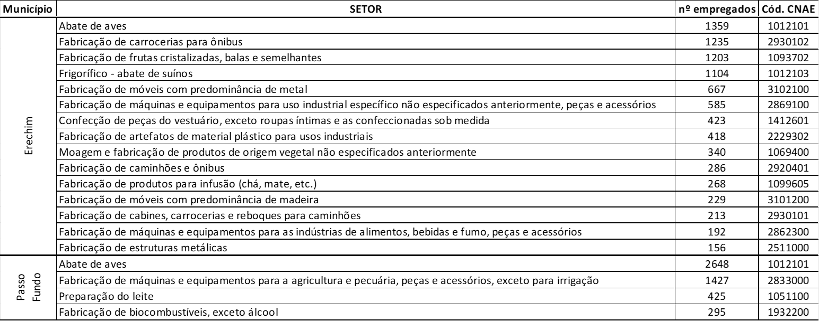
Elaboração: Cheila Seibert, segundo dados da RAIS (2019)
De maneira similar, os dados do CEMPRE-IBGE (2019) reforçam a presença dos setores citados anteriormente, além de agregar informações quanto ao número de estabelecimentos por setor. Desse modo, evidencia alguns setores com significativa quantidade tanto de empregos, quanto de empresas, indicando a presença significativa de empresas de pequeno e médio porte, como pode ser observado na tabela 2.

Tabela 2: Atividades da Indústria da Transformação nas Cidades Médias de Erechim e Passo Fundo
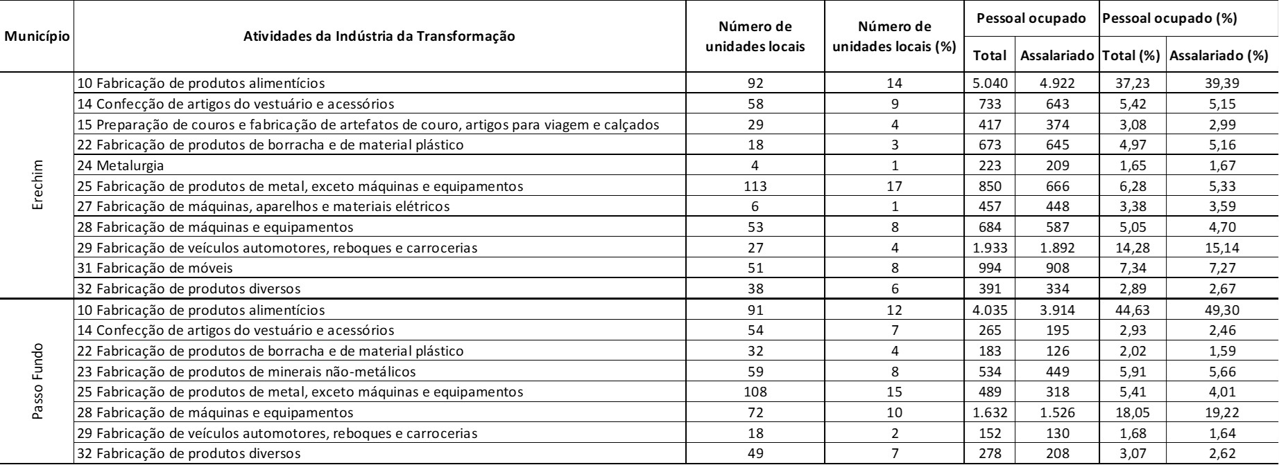
Elaboração: Cheila Seibert, CEMPRE-IBGE (2019)
Após identificados os setores com maior massa salarial na RF09, foram identificadas entre as empresas estabelecidas em Erechim e Passo Fundo, aquelas que têm sua matriz estabelecida em seu território, além de uma ou mais filiais estabelecidas na região e/ou além dela. Desse modo, a figura 3 demonstra a localização dessas empresas com sede em Erechim e Passo Fundo bem como de suas filiais.
Os Fluxos de Gestão Empresarial de Erechim e Passo Fundo se distribuem tanto no território gaúcho, quanto para além dele, apresentando filiais de suas empresas em diversos estados brasileiros. No caso de Erechim, há 43 filiais de empresas, sendo 35 dessas localizadas em municípios gaúchos. Além disso, os fluxos variam de 1 a 3, o que representa o total de filiais sediadas em um mesmo município. A principal empresa a se destacar quanto ao número de filiais é a Olfar Alimentos e Energia, com 40 filiais, espalhadas principalmente em municípios do Rio Grande do Sul. Conforme a classificação da RAIS (2019), a empresa enquadra-se no ramo de atividade de moagem e fabricação de produtos de origem vegetal não especificados. Há ainda outras empresas, como a Peccin SA (Fabricação de frutas cristalizadas, balas e semelhantes) com 5 filiais, a Intecnial S.A (Fabricação de máquinas e equipamentos para uso industrial, peças e acessórios) com 3 filiais, assim como as empresas Wtec Móveis e Equipamentos Técnicos e Erva Mate Rei Verde, ambas com 2 filiais.
Figura 3: Fluxos de Gestão Empresarial das cidades médias de Erechim e Passo Fundo – Brasil
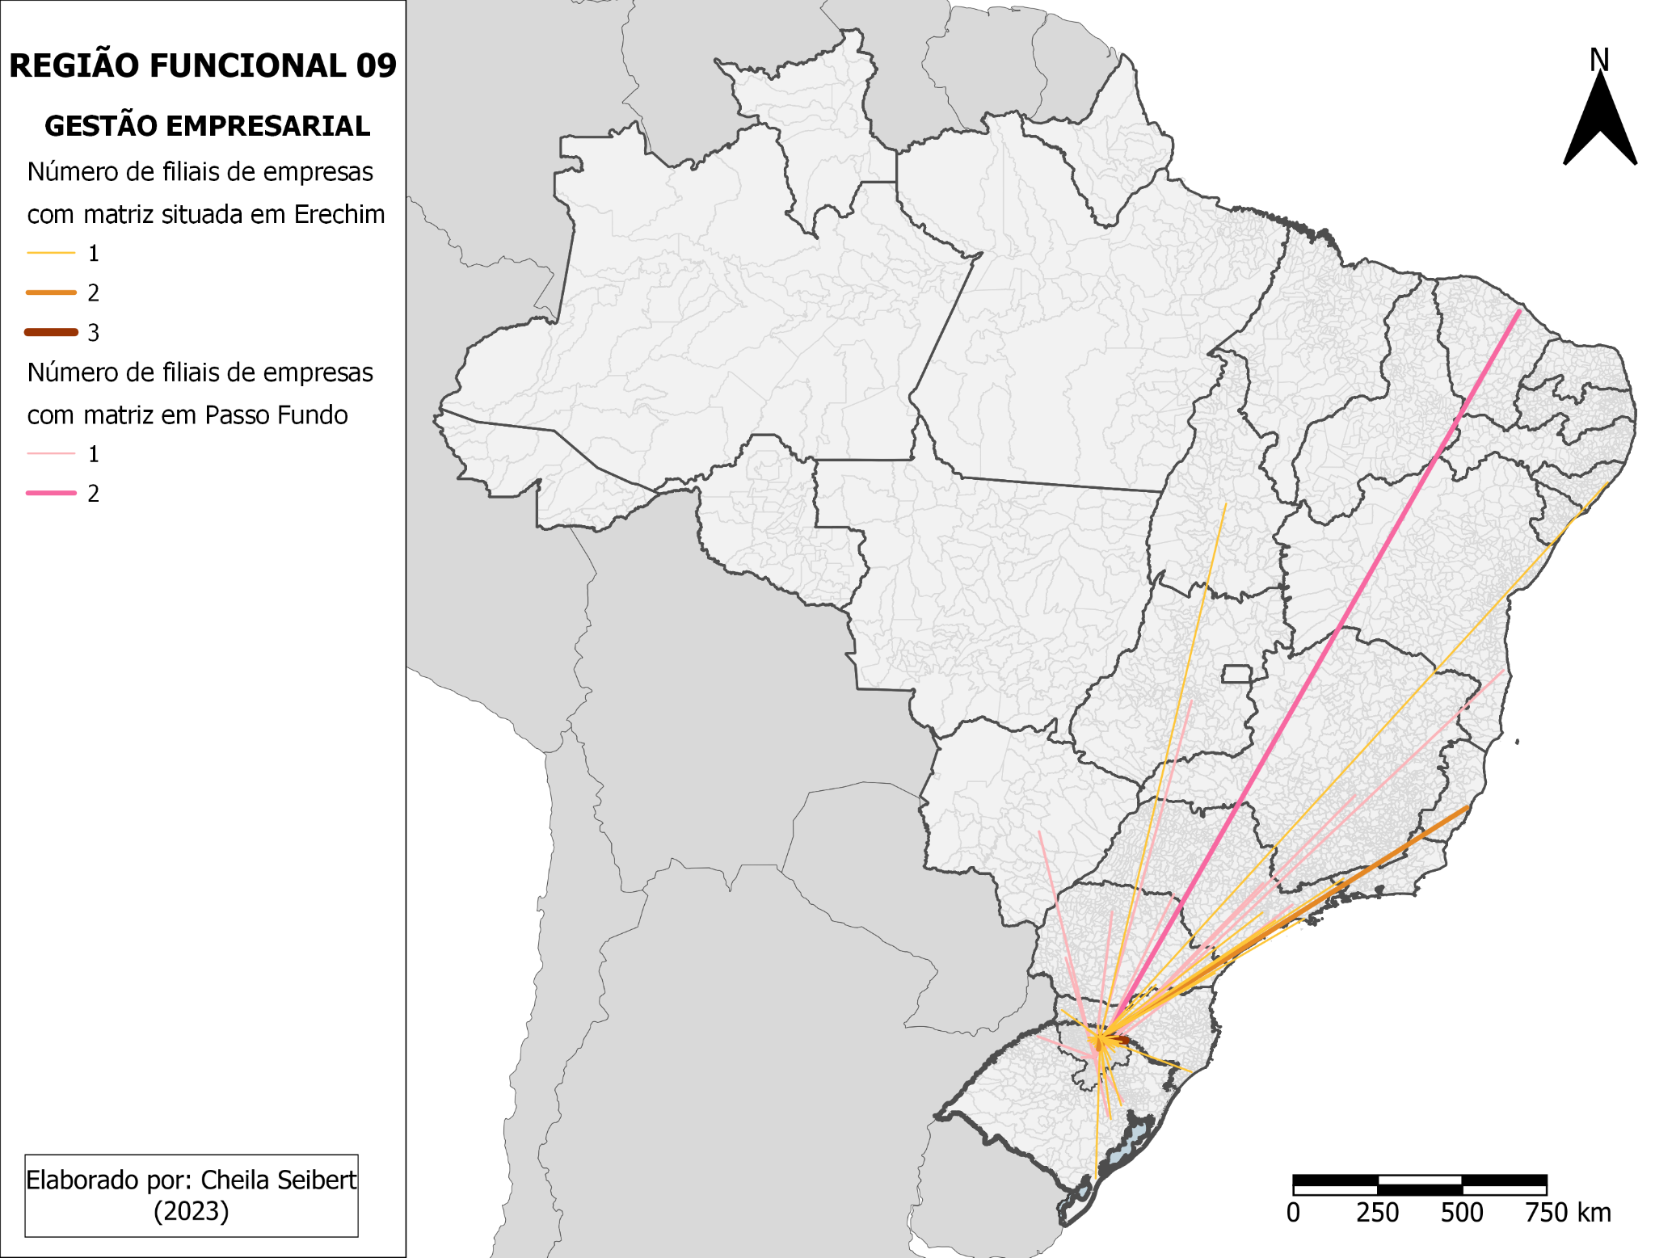
Elaboração: Cheila Seibert, 2023.

Já em relação à distribuição espacial dos fluxos de gestão da cidade média de Passo Fundo, se destacam 2 principais ramos de atividade, sendo eles fabricação de máquinas e equipamentos para a agricultura e pecuária, peças e acessórios, exceto para irrigação, bem como a fabricação de biocombustíveis, exceto álcool. Em relação ao primeiro, as principais empresas são Zanatta (5 filiais), e CSA (2 filiais). Quanto ao segundo, destaca-se principalmente a empresa Di Canalli Comércio, Transportes e Empreendimentos LTDA (7 filiais).
Na figura 4, pode-se observar a centralidade da gestão empresarial exercida tanto pela cidade de Erechim, quanto pela de Passo Fundo através do recorte escalar em âmbito estadual que possibilita verificar a localização das sedes de empresas, bem como a distribuição espacial de suas filiais, e os fluxos de conexão entre elas.

Figura 4: Fluxos de Gestão Empresarial das cidades médias de Erechim e Passo Fundo – RS
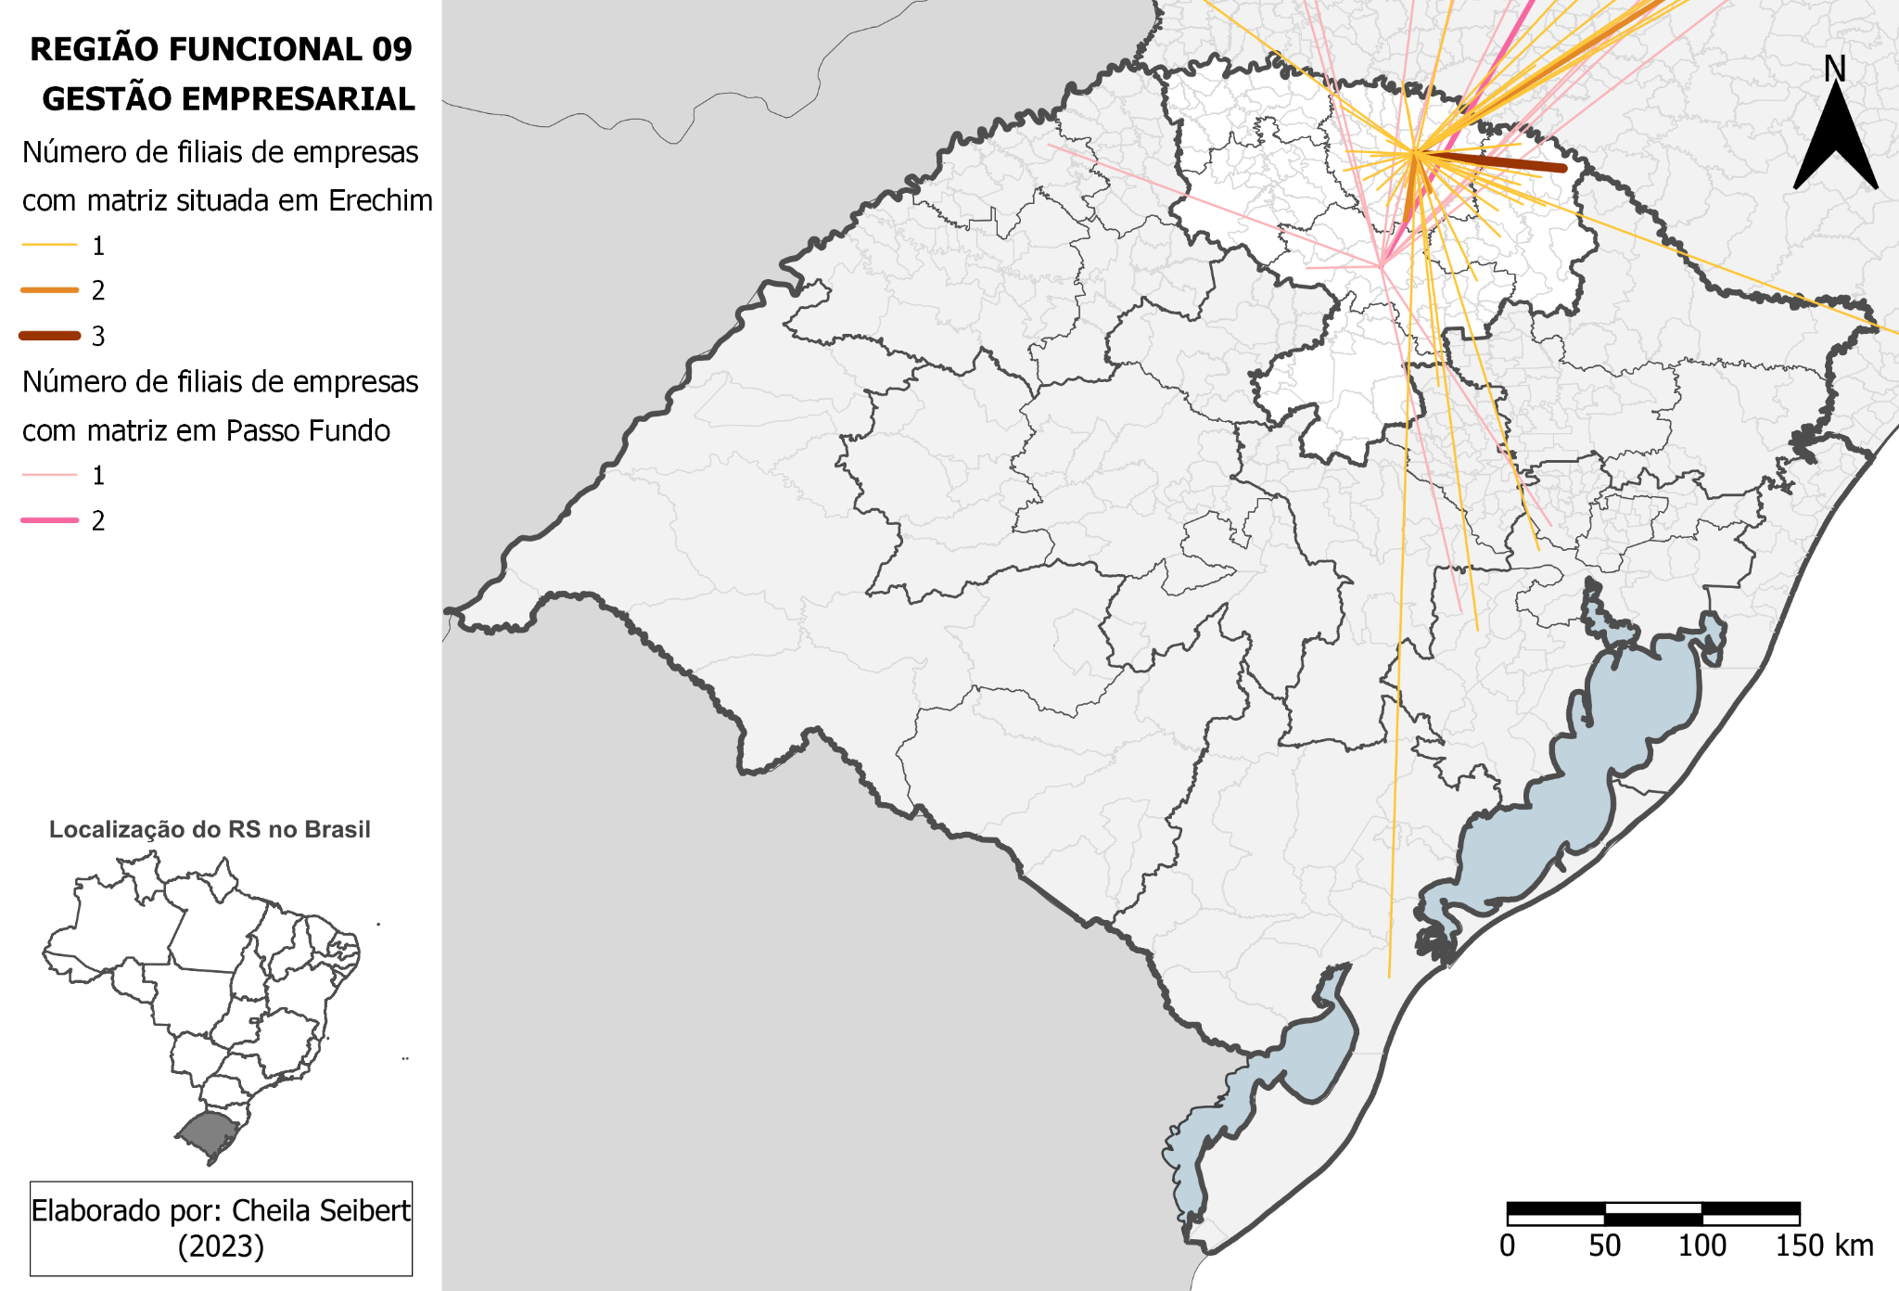
Elaboração: Cheila Seibert, 2023.
Diante desses dados, nota-se que a RF09 mantém uma base produtiva diversificada, apesar da predominância de empresas agroindustriais, sendo atualmente a maior produtora de grãos do Rio Grande do Sul, com destaque à produção de soja, milho e trigo. Ademais, em relação à pecuária, é marcadamente relevante para a economia regional o abate de aves e suínos, e a produção de leite, tendo a cidade média de Passo Fundo a maior participação na produção e, consequentemente, maior importância dentro da hierarquia da rede urbana.
- Considerações Finais
A análise da gestão empresarial para compreensão das dinâmicas espaciais de um território se apresenta, cada vez mais, como elemento fundamental às investigações do campo do planejamento urbano e desenvolvimento regional. Sobretudo em relação às cidades médias, essa análise permite qualificar a compreensão sobre as inter-relações criadas no processo de urbanização e, mais ainda, identificar o lugar da cidade dentro da hierarquia da rede urbana, permitindo assim, planejar com maior precisão quais as potencialidades e barreiras presentes nessa rede.
Neste trabalho, destacaram-se as principais categorias utilizadas para esse tipo de análise, baseando-se na metodologia da REGIC 2018 e aplicando tais categorias a um recorte empírico específico. Destaca-se a relevância do estudo REGIC às análises acerca da gestão empresarial, dada sua capacidade de comprovar o nível de centralidade exercido a partir das atividades empresariais, permitindo assim, identificar as funções de comando que ocorrem em relação a outras cidades.
Entretanto, apesar dessa metodologia comprovar a centralidade das cidades médias de Erechim e Passo Fundo na Região Funcional 09 do Rio Grande do Sul, os dados apresentados pela pesquisa REGIC não permitiram uma análise individual dos municípios, pois o estudo considera como unidade urbana municípios isolados e o conjunto de municípios que formam os Arranjos Populacionais de Erechim e de Passo Fundo. A partir disso, buscou-se criar novos recursos para análise territorial, adicionando elementos novos à metodologia estabelecida pelo IBGE, a exemplo dos dados da RAIS (2019) e SEPLAN (2019), que permitiram identificar uma base produtiva bastante diversificada na região, apesar de estar estruturada em atividades agroindustriais. Em relação à pecuária, destacam-se principalmente os segmentos de aves e suínos, além de atividades relacionadas a preparação de leite que vem sendo ampliadas na região.
Observou-se na análise de dados que as cidades médias de Passo Fundo e Erechim exercem destacada centralidade da gestão empresarial na RF09, bem como, na rede urbana regional. As maiores empresas nelas sediadas, em termos de número de empregados e de massa salarial, e que possuem mais de uma filial em municípios da região ou fora dela, estabelecem com estas um conjunto de fluxos e interrelações operacionais e administrativas que assinalam a importância dessas cidades na rede urbana regional. De um lado, destacam-se a articulação funcional destas maiores empresas, nelas sediadas com as características da economia urbana e regional, com destaque para o setor agropecuário. De outro lado, verifica-se que a centralidade de ambas as cidades na gestão empresarial manifesta-se através das relações espaciais estabelecidas, por meio da atividade das empresas, com cidades localizadas em diferentes escalas espaciais, da região ao País.
Apesar desse complemento à metodologia da REGIC 2018 permitir uma análise ampliada das inter-relações, deslocamentos pendulares e estruturação de cadeias produtivas, o acesso a esses dados ainda é limitado e restrito. Nisso consiste a principal dificuldade para análise da gestão empresarial nos territórios: os limites de acesso a informações sobre empresas e suas filiais em bases de dados públicas. Recomenda-se, como forma de contornar essas limitações, a associação de diferentes bases de dados sobre gestão empresarial, aliada a exercícios de observação, análise empírica da realidade territorial, e complementação com entrevistas a gestores do setor empresarial a fim de obter um diagnóstico mais fidedigno das cidades, da região e da própria rede urbana.
Referências
BRASIL. Ministério do Trabalho e Emprego. Programa de Disseminação das Estatísticas do Trabalho. Relação Anual de Informações Sociais (RAIS). Brasília, DF, 2019.
CAMPOS, Heleniza Ávila; MARASCHIN, Clarice; SILVEIRA, Rogério Leandro Lima da. Policentrismo, Rede Urbana e Aglomerações Urbanas no Rio Grande do Sul. São Carlos: Pedro & João Editores, 2021.
CASTELLS, Manuel. Globalisation, networking, urbanisation: Reflection on the spatial dynamics of the Information Age. Urban Studies, vol. 47 (13), pp. 2737-2745. 2010.
CHRISTALLER, W. Central places in southern Germany. Englewood Cliffs, N.J.: Prentice-Hall, 1966.
CORREA, Roberto. Estudos sobre a rede urbana. Rio de Janeiro: Ed. Bertrand Brasil. 2006.
IBGE - INSTITUTO BRASILEIRO DE GEOGRAFIA E ESTATÍSTICA. Arranjos populacionais e concentrações urbanas no Brasil. Coordenação de Geografia. - 2. ed. - Rio de Janeiro: IBGE, 2016.
IBGE - INSTITUTO BRASILEIRO DE GEOGRAFIA E ESTATÍSTICA. Regiões de Influência das Cidades 2018 - Nota Metodológica. 2020. Disponível em: <https://biblioteca.ibge.gov.br/index.php/biblioteca-catalogo?view=detalhes&id=2101729>. Acesso em 23 mar. 2023.
IBGE - INSTITUTO BRASILEIRO DE GEOGRAFIA E ESTATÍSTICA. Regiões de Influência das Cidades. 2018. Disponível em: <https://biblioteca.ibge.gov.br/index.php/biblioteca-catalogo?view=detalhes&id=2101728 >. Acesso em 27 mar. 2023.
IBGE - INSTITUTO BRASILEIRO DE GEOGRAFIA E ESTATÍSTICA. Estatísticas do Cadastro Central de Empresas - CEMPRE. 1 ed; Rio de Janeiro: IBGE, 2019.
IBGE. Censo Demográfico 2010. Instituto Brasileiro de Geografia e Estatística. 2010. Disponível em: <https://censo2010.ibge.gov.br/>. Acesso em: 28 mar. 2023.
LLOP, Josep M.; USÓN, Ezequiel. Ciudades intermedias: dimensiones y definiciones. Lleida: Editorial Milenio, 2012.
MOTTA, Marcelo Paiva da; CARVALHO, Ronaldo Cerqueira. Redes de sedes e filiais de empresas no Brasil. Revista Bras. Geogr.: Rio de Janeiro, v. 61, n. 2, p. 49-66, jul./dez. 2016.
REGIC - Região de Influência das Cidades 2018. Rio de Janeiro: IBGE, 2020.
RIO GRANDE DO SUL. Secretaria do Planejamento, Mobilidade e Desenvolvimento Regional. Plano Plurianual 2016-2019: Caderno de Regionalização: RF9 / Porto Alegre, 2019.
RIO GRANDE DO SUL, Secretaria do Planejamento, Mobilidade e Desenvolvimento Regional (SEPLAN). Perfil Socioeconômico COREDE Produção. Porto Alegre, 2019.
SANTOS, Milton. A urbanização brasileira. São Paulo: Hucitec, 1993.
SILVEIRA, Rogério L. L. da; BRANDT, Grazielle B.; SILVEIRA, Rosí C. E. da; JARDIM, Fernanda T.; VOGT, Helena M.; GIACOMETTI, Nicolas B. de. Cidades médias e gestão do território na Região dos Vales - Rio Grande do Sul - Brasil. In.: Anais I Simpósio latino-americano de estudos de desenvolvimento regional. UNIJUÍ, 2018. Disponível em: https://publicacoeseventos.unijui.edu.br/index.php/slaedr/issue/view/204. Acesso em 30 mar 2023.
SILVEIRA, Rogério L. L. da; FACCIN, Carolina Rezende; SILVEIRA, Daniel Claudy da; SILVEIRA, Tamara Francine da; VITALIS, Alana; SEIBERT, Cheila. Cidades intermédias e possíveis áreas urbanas funcionais na região de planejamento VII do Rio Grande do Sul - Brasil. In.: Anais II Simpósio latino-americano de estudos de desenvolvimento regional. UNIJUÍ, 2020. Disponível em: https://publicacoeseventos.unijui.edu.br/index.php/slaedr/article/view/21149/19853. Acesso em 25 mar 2023.
SPOSITO, Maria E. B. Cidades médias e pequenas: as particularidades da urbanização brasileira. In: Patrícia Chame Dias, Diva Maria Ferlin Lopes (Org.). Cidades médias e pequenas: desafios e possibilidades do planejamento e gestão. nº 95. Salvador: SEI, 2014. p.23-35.
SPOSITO, Maria E. B. Novas redes urbanas: cidades médias e pequenas no processo de globalização. Rio Claro: Revista Geografia, v. 35, n. 1, jan./abr. 2010. p. 51-62.
SPOSITO, Maria E. B. O desafio metodológico da abordagem interescalar no estudo de cidades. São Paulo: Revista Cidades, v. 3, n. 5, 2006, p.143-157.
TAYLOR, P. History and Geography: Braudel’s ‘extreme longue durée’ as generics? In: LEE, R. (ed.) The longue Durée and world-system anaylsis. Albany, NY: Suny Press, 2012.
TAYLOR, P.; HOYLER, M.; VERBRUGGEN, R. External urban relational process: Introducing Central Flow Theory to complement Central Place Theory. Urban Studies vol. 47(13), 2010, p. 2803-2818.

Programa de Pós-Graduação em Desenvolvimento Regional, Universidade de Santa Cruz do Sul (UNISC), Rio Grande do Sul, Brasil. rlls@unisc.br. Trabalho com o apoio do CNPq e da FAPERGS.
Programa de Pós-Graduação em Desenvolvimento Regional, Universidade de Santa Cruz do Sul (UNISC), Rio Grande do Sul, Brasil. bemachado@mx2.unisc.br
Graduação em Arquitetura e Urbanismo, Universidade de Santa Cruz do Sul (UNISC), Rio Grande do Sul, Brasil. cheilacarine@mx2.unisc.br
Segundo o Instituto Brasileiro de Geografia e Estatística, entende-se a rede urbana como “uma estrutura do espaço geográfico formado por posições relativas das Cidades num contexto geral, o que significa dizer que as alterações sofridas por uma ou mais Cidades invariavelmente produzem efeitos em outras cidades” (IBGE, 2020, p. 29).
“Os dois componentes fundamentais para o estabelecimento da hierarquia e região de influência das Cidades são a atração entre as cidades próximas e as ligações de longa distância realizadas pela atuação de instituições públicas e privadas presentes nos centros urbanos.” (IBGE, 2020, p. 5).
A noção de Arranjo Populacional foi definida com base em critérios específicos divulgados pela pesquisa “Arranjos Populacionais e Concentrações Urbanas do Brasil” (IBGE, 2016).

